ΑΣΚΗΣΕΙΣ ΓΛΩΣΣΑΣ

1.Αναλύω τις παρακάτω λέξεις στα συνθετικά τους.

τρεμοπαίζω : τρέμω + παίζω
σπιρτόκουτο : σπίρτο + κουτί
πονοκέφαλος : πόνος + κεφάλι
δεντρόκηπος : δέντρο + κήπος
ανεμόμυλος: άνεμος + μύλος
ψωμοτύρι : ψωμί + τυρί
μεσάνυχτα : μέσα + νύχτα
ηλιοβασίλεμα : ήλιος + βασίλεμα

2.Σχηματίζω σύνθετες λέξεις και τις βάζω στις προτάσεις

ψάρια + βάρκα : Θα πάμε βόλτα στη θάλασσα με μια ψαρόβαρκα.
μόνος + κατοικία: Μένω σε μια μονοκατοικία.
μπαίνω + βγαίνω: Σταμάτα να μπαινοβγαίνεις μέσα έξω.
βόρεια + δυτικά: Τα Ιωάννινα βρίσκονται βορειοδυτικά της Αθήνας.
γίδια + πρόβατα: Οι κτηνοτρόφοι έχουν πολλά γιδοπρόβατα.
χιόνι + νερό: Χτες έριξε χιονόνερο.
γυναίκες + παιδιά: Πολλά γυναικόπαιδα έχασαν τη ζωή τους από τους βομβαρδισμούς στους πολέμους.

3.Τι έχει ο…;

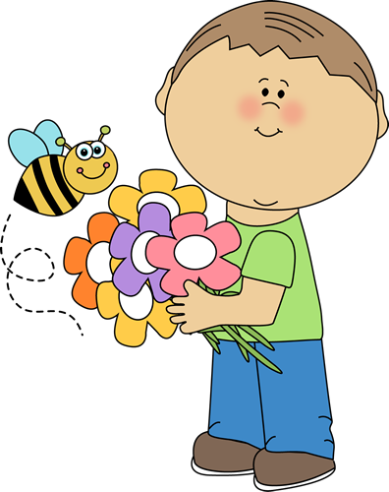
καλόκαρδος: καλή καρδιά
σγουρομάλλης:σγουρά μαλλιά
μαυρομάτης: μαύρα μάτια
μεγαλόσωμος: μεγάλο σώμα
ξανθομάλλης: ξανθά μαλλιά

4.Προσπαθώ να ολοκληρώσω τις λέξεις ώστε να γίνουν σύνθετες.

αετοφωλιά ψωμοτύρι στριφογυρίζω
στενόμυαλος αγριόχορτα λαχανόκηπος
φαγοπότι χιονόνερο αγριολούλουδο
( Οι λύσεις είναι ενδεικτικές)

